Памятка для родителей детей подготовительной к школе группы.

Не жалейте времени на «уроки» поведения детей на улице Если вы купили ребенку велосипед, то надо объяснить ему правила пользования им на улице, требуя неукоснительного выполнения. Ребенок должен усвоить: кататься на велосипеде можно только в отведенных для этого местах — дворах, парках, скверах.
Расскажите детям об ошибках велосипедистов, приводящих к ДТП. Помните, что езда на велосипеде по дорогам детям до 14 лет запрещена. Нельзя сажать ребенка на раму или багажник, катая его на своем велосипеде. Для ребенка на велосипедной раме позади руля должны быть сделаны специальные седло и подножки.

К моменту поступления ребенка в школу он должен усвоить и соблюдать следующие правила поведения на улице и транспорте:
• играй только в стороне от дороги;
• переходи улицу там, где обозначены указатели перехода, где их нет — на перекрестках по линии тротуаров;
• переходи улицу только шагом, не беги;
• следи за сигналом светофора, когда переходишь улицу;
• посмотри при переходе улицы сначала налево, потом направо;
• не пересекай путь приближающемуся транспорту;
• машины, стоящие на дороге у тротуара или обочины, всегда обходи так, чтобы был хороший обзор дороги, проезжей части;
• трамвай всегда обходи спереди;
• входи в любой вид транспорта и выходи из него только тогда, когда он стоит, нельзя прыгать на ходу;
• не высовывайся из окна движущегося транспорта;
• выходи из машины только с правой стороны, когда она подъехала к тротуару или обочине дороги;
• не выезжай на велосипеде на проезжую часть;
• если ты потерялся на улице, не плачь, попроси прохожего взрослого или милиционера помочь тебе, назови свой адрес.

СЛОВА, КОТОРЫЕ ДОРЛЖЕН ЗНАТЬ РЕБЕНОК ПРИ ПОСТУПЛЕНИИ В ШКОЛУ.

УЛИЦА.

Автодорога
Автомагистраль
Шоссе
Проезжая часть
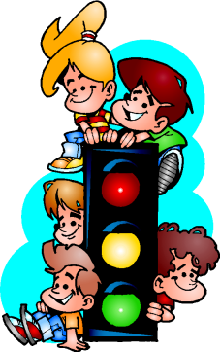
Мостовая
Обочина
Тротуар
Пешеходная дорожка
Пешеход
Пассажир
Водитель
Шофер
Пешеходный переход
Светофор
Милиционер-регулировщик
Жезл
Перекресток
Площадь
Железная дорога.

ТРАНСПОРТ.

Грузовой транспорт
Пассажирский транспорт
Автобус
Троллейбус
Трамвай
Велосипед, мотоцикл
Мопед, легковой автомобиль
Грузовая машина, грузовик
Самосвал
Бульдозер
Экскаватор
Бетономешалка
Трактор
Цистерна
Снегоуборочная машина

Скорая помощь
Пожарная машина
Пожарная машина
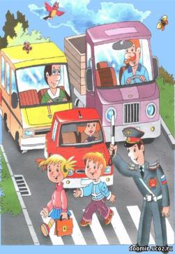
Ветеринарная помощь
Машина ДПС
Милиция
Маячок
Звуковой сигнал
Сирена
Кузов автомобиля
Прицеп
Капот
Фара
Тормоз
Педаль тормоза
Мотор автомобиля
Руль
Гусеницы экскаватора
Трос

ДОРОЖНЫЕ ЗНАКИ.

Железнодорожный переезд без шлагбаума
Пешеходный переход
Дети
Пункт питания
Движение запрещено
Остановка автобуса
Остановка троллейбуса
Опасные повороты
Поворот (налево, направо)
Одностороннее движение
Место стоянки
Пункт первой медицинской помощи
Техобслуживание
АЗС
Объезд

ДЕЙСТВИЯ

Идти
Ехать
Остановиться
Буксировать
Тормозить
Обгонять
Сталкиваться
Соблюдать
Поворачивать
Возить
Перевозить
Ремонтировать
Чинить
Заправлять
Регулировать
Подчиняться (сигналу светофора)

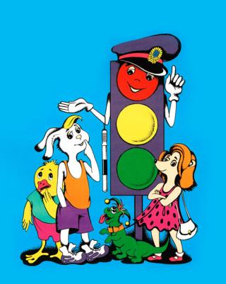

ЧТО МОЖНО ПОЧИТАТЬ ДЕТЯМ
1. Берестов В. «Стоял ученик на развилке дорог...».
2. Драгунский В. «На Садовой большое движение».
3. Житков Б. «Что я увидел».
4. Жичка Ф. «Улица моя».
5. Завойская К. «Ехал странный пассажир».
6. Известкова Н. «Штаб «светофор».
7. Капустикян С. «Посиди, послушай».
8. Кобина И. «Дошкольникам о технике».
9. Лунин В. «Я - поезд», «Будущий летчик».
10. Маршак С. «Мяч», «Автобус номер двадцать шесть».
11. Михалков С. «Одна рифма», «Велосипедист», «Дядя Степа-милиционер», «Гололед».
12. Могутин Ю. «Ты идешь по улице».
13. Пишумов Я. «Мы по городу идем», «Это улица моя».
14. Пшеничных С. «По дороге мчат машины...».
15. Токмакова И. «На лошадке ехали...» Песенка.
16. Цыферов Г. «Сказки на колесах».
17. Барто А. «Любочка».

